### ****Projeto "Docker Data Science Environment"****

**Autor: Eric Pimentel**

**Belém-PA - 2025**

### ****Documentação Inicial:****

#### ****1. Introdução****

* **Título** : Docker Data Science Environment
* **Descrição** : Um ecossistema modular e replicável para estudos em Data Science, Engenharia de Dados e DevOps. Projetado para ser eficiente, escalável e fácil de usar, mesmo para iniciantes.
* **Objetivo** :
  + Fornecer uma plataforma completa para análise de dados, machine learning, visualização e monitoramento.
  + Demonstrar boas práticas de DevOps e Engenharia de Dados.
  + Facilitar o aprendizado e a experimentação em Data Science.

#### ****2. Problema e Necessidade****

* **Problema** :
  + Muitos iniciantes em Data Science enfrentam dificuldades para configurar ambientes de desenvolvimento consistentes e replicáveis.
  + A falta de integração entre ferramentas (Python, banco de dados, BI, monitoramento) torna o fluxo de trabalho fragmentado e ineficiente.
  + Ambientes locais podem ser difíceis de manter e escalar, especialmente para projetos colaborativos.
* **Necessidade** :
  + Uma solução unificada que combine todas as ferramentas necessárias em um único ambiente.
  + Um sistema modular que permita aos usuários aprender e experimentar sem medo de perder dados ou configurar manualmente cada componente.

#### ****3. Solução Proposta****

* **Visão Geral** :
  + O "Docker Data Science Environment" é uma plataforma Dockerizada que integra:
    1. **Jupyter Notebook** : Para análise de dados e machine learning.
    2. **PostgreSQL** : Para armazenamento estruturado de dados.
    3. **MetaBase** : Para criação de dashboards interativos.
    4. **Grafana + Prometheus** : Para monitoramento e observabilidade.
  + Todos os serviços são conectados via rede Docker e persistem dados usando **Docker Volumes** centralizados.
* **Benefícios** :
  + **Replicabilidade** : Qualquer pessoa pode rodar o ambiente com um único comando (docker-compose up).
  + **Persistência** : Dados e arquivos são salvos localmente, garantindo que nada seja perdido.
  + **Escalabilidade** : Projetado para ser expandido conforme necessário.
  + **Acessibilidade** : Ideal tanto para iniciantes quanto para profissionais experientes.

#### ****4. Arquitetura do Ecossistema****

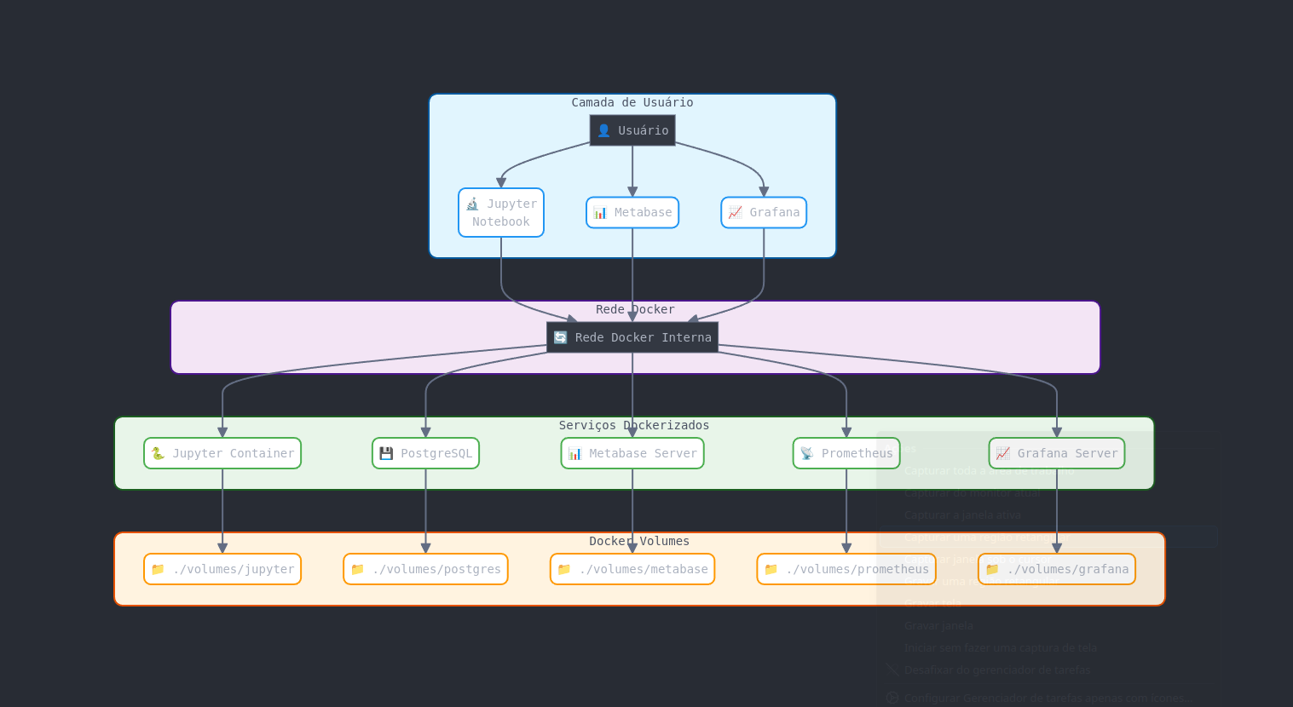

**Descrição do Diagrama** :

* + **Jupyter Notebook** : Conectado ao PostgreSQL para análise de dados.
  + **PostgreSQL** : Armazena dados estruturados e é acessível pelo Jupyter e MetaBase.
  + **MetaBase** : Conectado ao PostgreSQL para criar dashboards.
  + **Prometheus** : Coleta métricas de todos os contêineres.
  + **Grafana** : Visualiza métricas coletadas pelo Prometheus.
  + **Rede Docker** : Todos os serviços estão conectados via rede Docker, permitindo comunicação eficiente.
  + **Docker Volumes Centralizados** : Todos os volumes (dados, logs, configurações) são armazenados em um único diretório na máquina do usuário.

#### ****5. Componentes do Sistema****

* **Jupyter Notebook** :
  + Ferramenta principal para análise de dados e machine learning.
  + Bibliotecas instaladas: pandas, numpy, scikit-learn, matplotlib, seaborn, plotly, psycopg2.
* **PostgreSQL** :
  + Banco de dados relacional para armazenar dados estruturados.
  + Configurado com um volume Docker para persistência.
* **MetaBase** :
  + Ferramenta de BI open source para criação de dashboards.
  + Conectado ao PostgreSQL para visualizar dados.
* **Grafana + Prometheus** :
  + Prometheus coleta métricas dos contêineres (CPU, memória, rede).
  + Grafana exibe essas métricas em dashboards interativos.
* **Docker Volumes** :
  + Todos os volumes são centralizados em um único diretório (./volumes) na máquina do usuário.
  + Estrutura sugerida:

/volumes

├── jupyter/

├── postgres/

├── metabase/

└── grafana/

#### ****6. Como Usar o Sistema****

* **Pré-requisitos** :
  + Docker e Docker Compose instalados.
  + Git para clonar o repositório.
* **Passos** :
  + Clone o repositório:

git clone https://github.com/seu-usuario/docker-data-science.git

cd docker-data-science

* + Inicie o ambiente:

docker-compose up -d

* + Acesse os serviços:
    - Jupyter Notebook: http://localhost:8888
    - MetaBase: http://localhost:3000
    - Grafana: [http://localhost:3001](http://localhost:3001/)
* **Exemplos de Uso** :
  + Scripts Python no Jupyter Notebook para conectar ao PostgreSQL.
  + Dashboards no MetaBase para visualizar dados.
  + Monitoramento no Grafana para acompanhar a saúde do sistema.

#### ****7. Contribuições e Feedback****

* **Contribuições** :
  + Este projeto é open source e aceita contribuições. Sinta-se à vontade para abrir issues ou pull requests no GitHub.
* **Feedback** :
  + Se você encontrar problemas ou tiver sugestões, entre em contato via GitHub ou LinkedIn.